纵向项目系统立项

纵向项目立项流程：科技处批量导入或者单个录入-》项目负责人补充提交-》科技处审核-》科技处预算审核-》财务预算审核——完成后学校统一下达经费。

- 科研处初步立项（填写简要信息）；
- 项目负责人维护项目信息（添加项目信息、上传立项材料附件-随便上传什么）提交；
- 科研处审核推送财务处；
- 财务处审核。

系统登录路径：新财务系统（智慧财务一体化平台）>科研管理>纵向项目>纵向维护

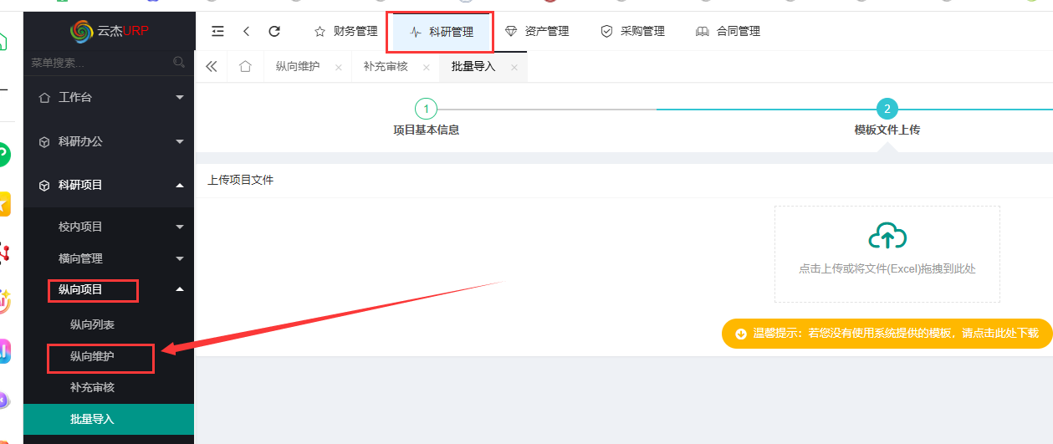

项目负责人填写基本信息，立项证书或者立项协议书扫描件（没有就不填、随便上传），提交。

经费预算拆分时：
- 如果是校内配套经费：管理费为0，设备费、劳务费、绩效支出3者上限分别不超过30%，业务费越多越好。

只有完成科研立项、财务立项，才能下达经费（或者认领经费）。

